# 第一章 计算机网络和因特网

1. 什么是协议？

答：协议是通信双方必须共同遵从的一组约定，定义了在两个或多个通信实体之间交换的报文的格式和顺序，以及报文发送和/或接收一条报文或其他事件所采取的动作。

标答：网络协议是由定义网络上两个或多个设备之间通信的规则、顺序、过程和格式组成的正式标准和策略。（*Protocols define format, order of messages sent and received among network entities, and actions taken on message transmission, receipt*）。因特网的协议由 5 个层次组成:物理层、链路层、网络层、传输层和应用层。

1. 什么是带宽？带宽的单位是什么？

答： 对于数字信号来说，带宽是单位时间内链路能够通过的数据量。在计算机网络中，带宽是指数字信道所能传送的“最高数据传输速率”。

标答：指信号所占据的频带宽度；在被用来描述信道时，带宽是指能够有效通过该信道的信号的最大频带宽度。对于模拟信号，带宽指频带跨度；对于数字信号，带宽指单位时间内链路能够通过的数据量，单位是bit/second。带宽在计算机网络中是指数字信道所能传送的“最高数据传输速率”。

1. 物理媒体有哪几种？

答： 物理媒体分为两种：导引型媒体和非导引型媒体。对于导引型媒体，电波沿着固体媒体前行，如光缆、双绞铜线或同轴电缆；对于非导引型媒体，电波在空气或外层空间中传播，例如在无线局域网或数字卫星频道中。**√**

1. 数据进入网络之后是怎样传输的？

答： 有两种基本方法：分组交换和电路交换。为了从源端系统向目的端系统发送一个报文，源将报文划分为较小的数据块，使用存储转发传输机制，称之为分组交换；而在端系统间通信会话期间，预留了端系统间沿路径通信所需要的资源（缓存，链路传输速率），称之为电路交换。

标答：数据通过网络有两种基本方式:电路交换和分组交换。  
在电路交换网络中，沿着通信路径，为端系统之间通信所提供的资源(缓存、传输速率)  
在通信会话期间会被预留。  
传统的电话网络是电路交换网络的例子。  
在分组交换网络中，则没有预留带宽等通信资源，数据分组按需使用这些资源。  
Internet 是分组交换网络。

1. 电路交换和分组交换各有什么优缺点?

答：

电路交换的优点：

不存在资源竞争、拥塞，适用于实时服务。

电路交换的缺点：

在静默期专用电路空闲而不够经济，创建和预留端到端电路成本较高。

分组交换的优点：

提供了比电路交换更好的带宽共享，比电路交换更简单、更有效，实现成本更低。

分组交换的缺点：

存在排队时延（变动且无法预测）和丢包，不适合实时服务（例如电话和视频会议）。

标答：分组交换是统计多路复用。  
电路交换中如果用户没有通信，已分配频率或时间会被浪费。  
由于一个特定用户一般不会持续处于活跃状态，因此分组交换可以通过同时转发多个用  
户的数据而最大化通信链路的传输性能，表现出优于电路交换的性能。这时链路传输能力将在所有需要传输分组的用户中，以分组为单位进行分配。这种按需(而不是预分配)共享资源的方式被称为统计多路复用。

1. 课后习题P2：在分组交换网络中，如果某端系统或分组交换机经过一条链路发送一个L比特的分组，链路的传输速率为R比特/秒，则传输该分组的时间为L/R秒，这里忽略传播时延。那么经传输速率为R的N段链路发送长度L的一个分组的端到端时延为NL/R(书16页)。对于经过N段链路连续地发送P个这样的分组，一般化地表示出这个公式。

答：在时间NL/R的第一分组已到达目的地，第二分组在时间NL/R+L/R时到达目的地，以此类推，在时间NL/R+(P-1)*L/R=(N+P-1)*L/R时所有P个分组都到达目的地。**√**

标答：如果是P个分组，那么最后一个分组到达的时间就是总共的时间，所以我们只需要关注最后一个分组就可以了。（关键）

首先第二个分组发送出去之前，第一个分组必须已经到达第一个路由器，这时候需要消耗L/R，同理，第三个分组需要等待第二个分组发送到第一个路由器，也就是L/R + L/R，以此类推，第P个分组需要等待前面的分组都发送出去，也就是(P - 1) * L/R

然后，第P个分组从端到端需要的时间是N * L/R。所以总共的时间也就是(N + P - 1) * L/R

1. 考虑一个应用程序以稳定的速率传输数据（例如，发送方每k个时间单元产生一个N比特的数据单元，其中k较小且固定）。另外，当这个应用程序启动时，它将连续运行相当长的一段时间。回答下列问题，简要论证你的回答：  
   a.是分组交换网还是电路交换网更为适合这种应用？为什么？  
   b.假定使用了分组交换网，并且该网中的所有流量都来自如上所述的这种应用程序。此外，假定该应用程序数据传输速率的总和小于每条链路的各自容量。需要某种形式的拥塞控制吗？为什么？

答：

a. 电路交换网更为适合这种应用，因为该应用程序以稳定的速率传输数据，传输 速率已知利于为每个应用程序预留资源，从而避免延时、拥塞；

b. 不需要拥塞控制，因为考虑最坏的情况，所有的这种应用程序同时在一个链路 接口发射，由于该应用程序数据传输速率的总和小于每条链路的各自容量，也不会发生 拥塞即没有排队的分组，所以不需要某种形式的拥塞控制。

标答：a.电路交换网，因为发送速率稳定，而且运行时间较长，用电路交换不会占用太 多空闲资源。b. 不需要，因为假定了该应用程序数据传输速率的总和小于每条链路的 各自容量。

1. Internet的组织结构是怎样的？

答：因特网的组织结构是一个多层等级结构：存在多个竞争的第一层ISP（全球传输ISP），在下层中的一个区域内存在可能多个竞争的区域ISP（按区域大小可能存在多层），而接入ISP位于底层，在这样的等级化网络结构中通过增加存在点（PoP）、多宿、对等和因特网交换点（IXP），以及顶部增加内容提供商网络，实现ISP之间的连接，构成现今的因特网。

标答：它是一种层次式结构。

端系统通过接入网与因特网相连。而因特网是由数以亿计的用户和几十万个网络构成的。它是网络的网络。  
因特网边缘的接入网络通过分层的 ISP(Internet Service Provider)层次结构与因特网的其  
他部分相连，接入网络位于这个层次结构的底部。这个层次结构的最顶层是数量相对较少的第一层 ISP。  
例如中国电信某市分公司，它是接入 ISP，家庭用户通过它接入 Internet；中国电信总公司可以认为是第二层 ISP，通常覆盖一个区域或国家，它与美国等国家的第一层 ISP 相连接。  
一个第二层 ISP 网络也可以选择与其他第二层网络直接相连，例如中国电信和中国移动也有接口互联，在这种情况下，流量能够在两个第二层网络之间直接流动，而不必流经某第一层网络。  
有些内容服务提供商 ICP(Internet Content Provider)，例如 Google 它在世界范围内部署  
了几十个数据中心，以服务全球的用户。这些数据中心经过专门的网络互联，同时与各个层次的 ISP 网络互联，从而方便了搜索服务最终向用户的交付。

1. 在分组交换网络中，为什么要将数据划分为较小的分组？而在电路交换中却不需要？

答：因为

（1）差错控制方面：报文太大在传输中出现差错的概率大，并且一旦出现差错可能要重传整个报文，而划分为较小的分组时分组出现差错的概率减小并且出现差错只需要重传一个分组；

1. 时延方面：分组交换采用存储转发传输机制，分为较小的分组可以减小存储转发的时延；
2. 资源共享方面：太大的报文占用链路太久，不利于资源共享，划分为较小的分组减小资源共享的粒度，提高整个系统的平均响应时间，

而电路交换采用预留端系统间沿路径通信所需要的资源的机制，不存在资源竞争、拥塞、时延。

标答：因为分组交换网络中路由器有存储转发的功能，在电路交换网络中，沿着通信路径，为端系统之间通信所提供的资源(缓存、传输速率)，在通信会话期间会被预留，可以连续传送数据信号。  
在分组交换网络中，则没有预留带宽等通信资源，数据分组按需使用这些资源，通过分组保证可靠传输。

1. （P31）

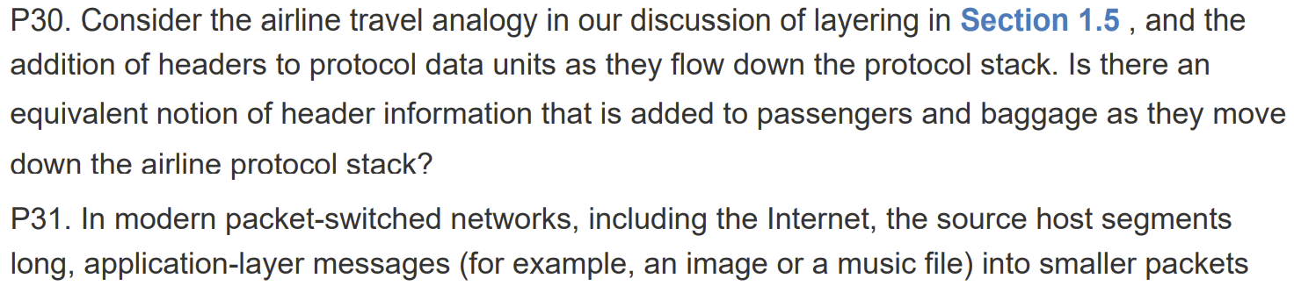

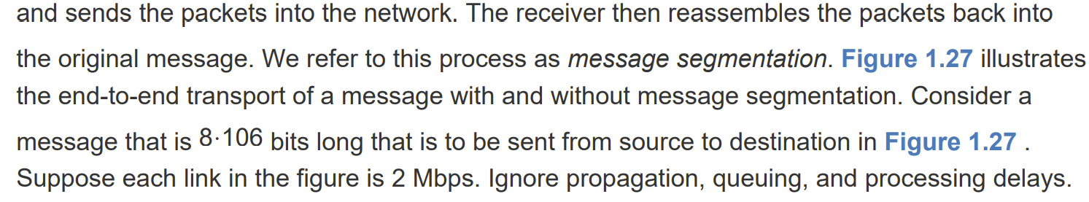

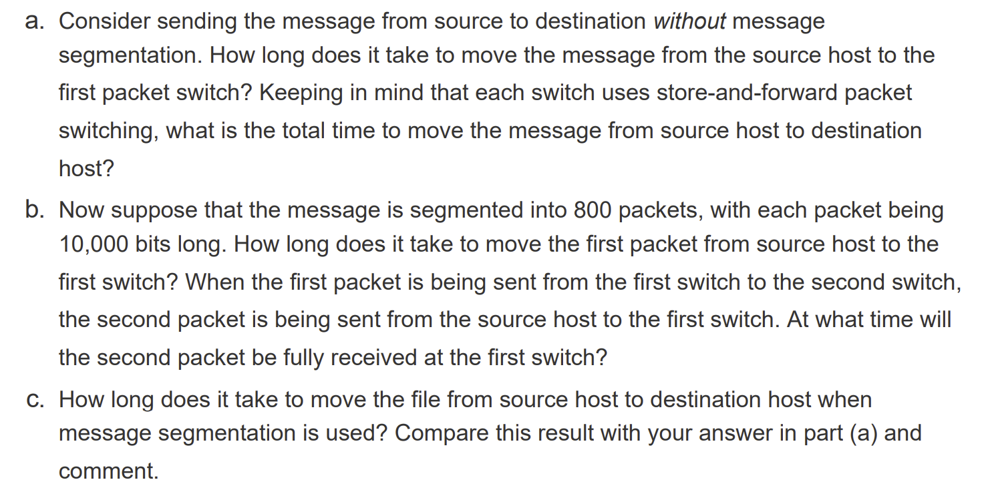

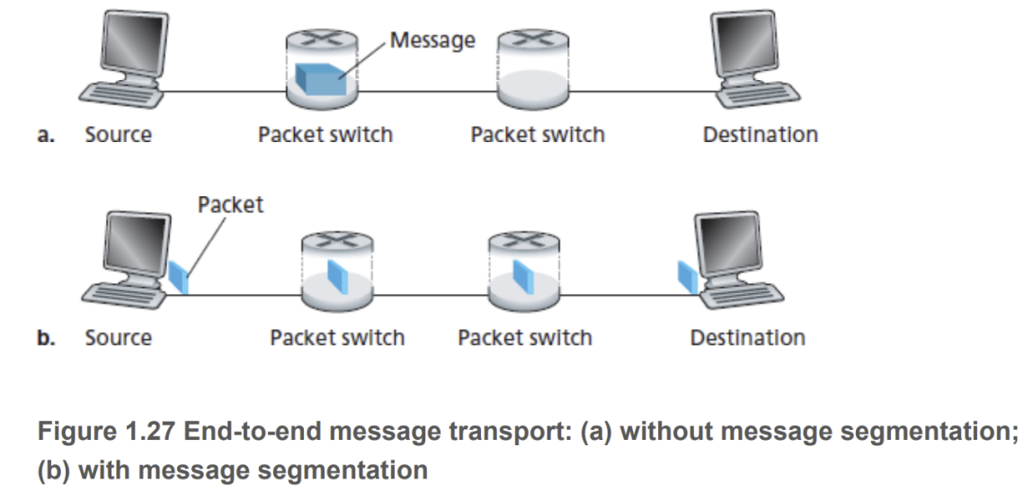

答：（P30）

票务（购买）层乘客的添加信息有关票务对应飞机座位信息编码，行李（托运）层行李被附加信息与乘客的票务信息有对应关系，以便行李托运后的认领，可能还附加行李安全信息以运行其托运，登机口（登机）层乘客可能附加登机许可与安全信息以允许登机。

（P31）

1. Message: From the host source host to the first packet switch: ;

From the host source host to destination host: ;

1. The first packet: From the host source host to the first switch: ;

The second packet: From the host source host to the first switch: ;

1. a: Message: From the host source host to destination host: ;

b: Message: From the host source host to destination host: ;

可见，分组后传输的时间要比整个报文传输的时间少得多（约为 ）。

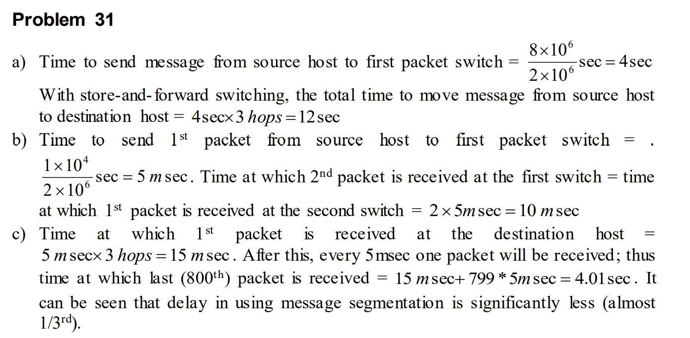

1. 什么是传输时延？什么是传播时延？二者的比较如何？

答：传输时延是路由器发射分组的时间，为分组的长度（bits）与接口发射速率（链路传输速率bps）的比值，传播时延是一个比特从链路的起点路由器到目的路由器传播所需要的时间，为起点与终点之间的距离与链路传播速率的比值。传输时延通常在毫秒到微妙量级，传播时延在广域网中通常为毫秒量级。

标答：传输时延（transmission delay）：将分组传送到链路需要的时间。

传播时延(propagation delay)：分组的一个比特从该链路的起点到终点所需要的时间。

传输是指我们接收或者发出文件/数据；传输可以是非实时性的。传播是指我们 把文件或者数据发出；传播只具有单向性,实时性。

传输时延就像一把枪开枪，子弹从弹匣到枪口的时间段；传播时延就像子弹从枪口 到靶子的时间段。

1. Windows下的Tracert程序的功能是什么，它的输出结果是什么？

答：Windows下的Tracert程序的功能是作为路由追踪程序来确定IP数据包访问目标时所选择的路径，也可查看往返时延。它的输出结果是第一列分组的索引值即路径上的路由器编号，第二到四列是三次实验的往返时延，第五列是途经路由器的IP地址（如果有主机名，还会包含主机名）。

标答：假定在源主机和目的主机之间有 n 台路由器，并且该网络是无拥塞的，在每台 路由器和源主机都会经历处理时延，传输时延，传播时延。 显然源主机和目的主机之 间总时延是 n台路由器的总时延。  
 可以利用 Traceroute(linux)、Tracert 和 pathping(windows)程序，确定两台计算机之间 的时延。  
 这几个命令发送时记录了从它发送一个分组到它接收到对应返回报文所经受的时间，它 同时也记录了返回该报文的路由器(或目的地主机)的名字和地址，从而可以构造到达目 的地途中所有路由器的时延。

1. 当家庭使用ADSL接入ISP时，是否可以同时打电话和上网？实现的原理是什么？

答：可以，ADSL采用频分复用技术，一个电话呼叫和一个因特网连接能够同时共享DSL链路，分别通过双向电话信道和上下行信道用不同的频率进行编码传输信号。**√**

标答：ADSL （Asymmetric Digital Subscriber Line）概念上类似于拨号调制解调器，它是一种新型调制解调器技术，还是使用电话线。  
ADSL 在家庭和 ISP 之间使用频分多路复用技术(FDM)将通信链路划分为 3 个不重叠的频段:  
·高速下行信道，24M。  
·中速上行信道，2.5M。  
·普通的双向电话信道。

1. 当网络中的流量强度大于1时会出现什么情况？

答：队列里等待分组趋向于无限增加，并且排队时延讲趋向无穷大。**√**

标答：队列将趋向于无限增加，排队时延将趋向无穷大。

首先，流量强度指的是La/R，其中R为链路带宽，L为分组长度，a为平均分组到达速率。当流量强度大于1时，分组到达队列的平均速率小于从该队列传出的速率，理论上就会导致队列无限增加，排队时延无限长。但现实中是不会存在队列的无限增加的，因为排队的容量有限，到达的分组发现队列已满的时候，路由器会丢失该分组，也就是--丢包。丢失的分组可以按照端对端的原则重传。当流量强度小于1时，排队时延会随流量强度的增大而增大，并在流量强度趋近1时，趋于无穷大。

1. 安装wireshark，抓包观察。

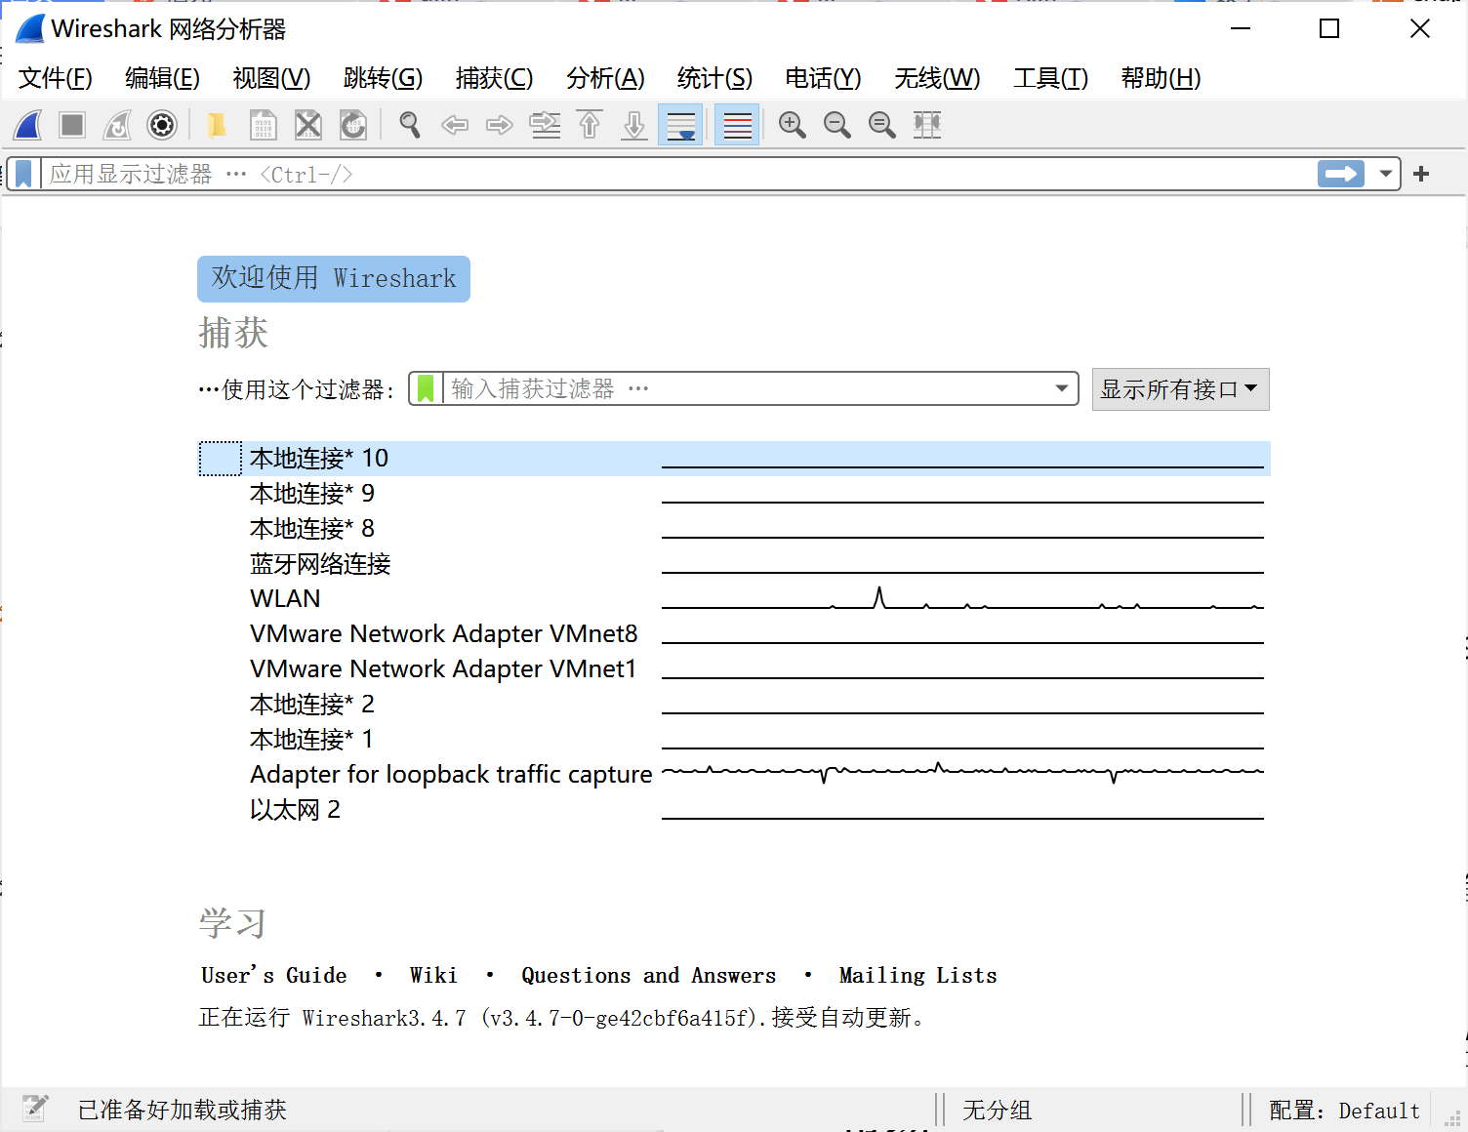

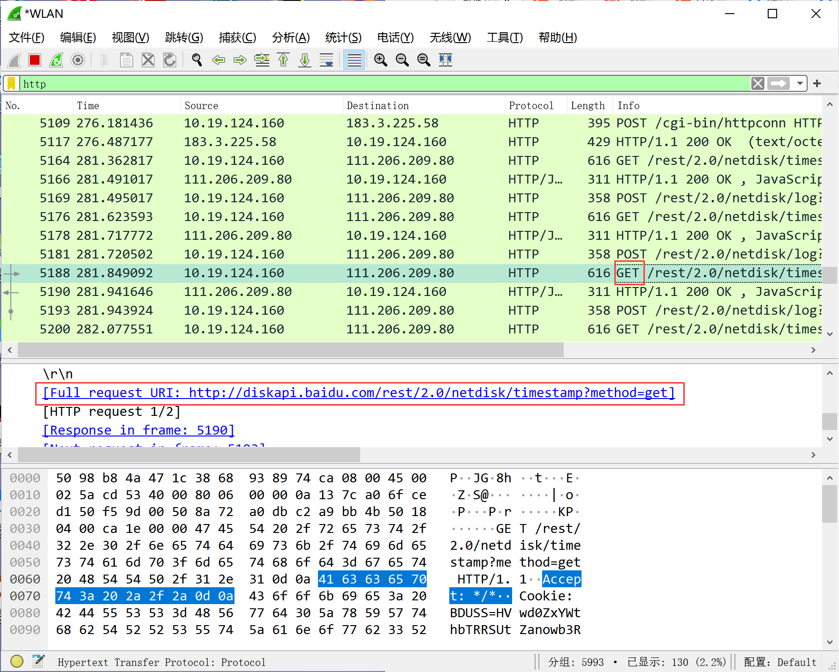

1. OSI的参考模型和TCP/IP参考模型有何优缺点？

答：

OSI参考模型的优点：

结构明晰，不局限于特定协议，明确了服务、协议、接口等概念，更具通用性；

OSI参考模型的缺点：

OSI层次划分欠缺技术考虑：表示层、会话层内容较少，网络层和数据链路层内容复杂；协议实现复杂，运行效率低；分层间功能重复，如差错控制、流量控制等；标准制定周期长，符合该标准的设备无法及时进入市场；

TCP/IP参考模型的优点：

一开始就考虑到异构网互联问题；一开始就对面向连接的服务和无连接的服务并重；有很好的网管功能；

TCP/IP参考模型的缺点：

对服务、接口、协议等概念并没有很清楚得区分开；通用性差；缺乏物理层和数据链路层的描述。

1. 已知主机A与B之间有三段链路，三段链路的带宽分别为500kbps，2Mbps，500bps；链路分别长500km，2000km和500km，设信号在媒体上的传播速率为2*10^8m/s。请回答下列问题：

（1）如果采用电路交换，忽略电路的建立和撤销时间，则传输完4MB的数据需要多少时间？❌

（2）如果采用存储转发技术，假设链路能够承载的分组大小无限大，则传输完4MB的数据传输需要多少时间（注：忽略分组首部开销）？❌

答：（1）电路交换：;

1. 分组交换：设分组长度为p bits，假设分组长度较小

标答：

4MB的数据可以直接换算成4*10^6*8=3.2*10^7 bits。

T传播s

1. 电路交换：

∵忽略电路的建立和撤销时间

∴

T传输

T总=T建立+T传输+T传播=64000.015s

1. 分组交换：

∵链路能够承载的分组大小无限大，

∴T排队=0

分组长度无限大，这里便可以取4MB

T传输= = s

T总=T传输+T排队+T传播= s

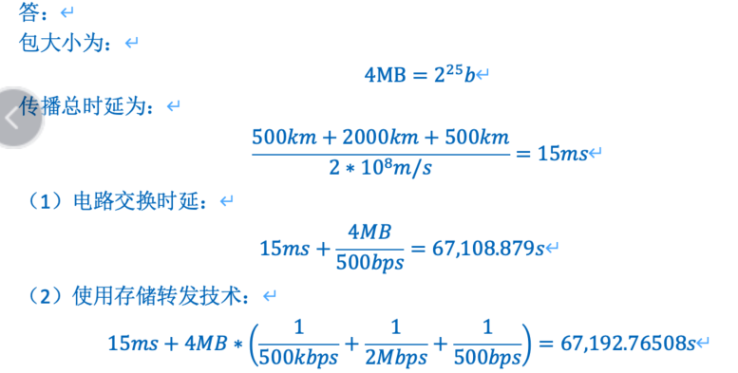

1. 分组在应用层、传输层、网络层、链路层和物理层分别叫什么？

答：应用层：消息（message）；传输层：分组或报文段（segment）；网络层：数据报（datagram）链路层：帧（frame）；物理层：比特（bit）

1. 分组是如何通过网络层层封装的？

应用程序通过调用操作系统提供的网络编程接口将消息传递给传输层模块。  
 操作系统中的传输层软件模块给消息添加一个头部后(以区别不同的应用程序)，调用网络层软件模块的编程接口，将报文段传递给网络层。  
 同样，网络层软件模块也是位于操作系统中，它给报文段又添加了一个头部后(以区别  
不同的主机)，调用网卡驱动程序的编程接口，将数据报传递给网卡。

可以认为位于操作系统中的网卡驱动程序和网卡硬件构成了链路层，它给数据报添加了帧头部后(以区别不同的网卡)，发送进入了网络。

链路层交换机实现了网络协议第一层(物理层)和第二层，在同一个局域网内转发帧。

帧在同一个局域网的计算机之间、计算机和路由器、路由器和路由器之间直接交付。

路由器实现了网络协议的第一层(物理层)到第三层，在不同的网络间转发数据报。路  
由器是一种具有多个网络接口的设备，在不同的网络中都有接口，负责收发数据。数据报是封装在帧中转发的。路由器收到一个帧后，提取出数据报，向前转发时又重新封装成帧（此时链路层发送/接收地址改变了）。  
 链路层交换机转发帧、路由器转发数据报都是通过查询转发表来实现的。  
 在接收端，帧被解封装，提取出数据报，又从数据报中取出报文段，最后提取出消息  
交付给接收应用程序。

判断题和选择题：

1. Internet is a special internet which is formed by interconnecting various computer networks with routers. （ yes ）**√**
2. 下列选项中，不属于协议要素的是（ D ）**√**

A、语法 B、时序 C、语义 D、层次

1. In the OSI reference model, what directly provides services for the session layer is ( B ) ❌
2. application layer B. presentation layer C. transportation layer D. network layer

标答：C：直接向会话层提供服务的是传输层。

协议分层中，是某层向它的上层提供服务。

1. ARPANET is the predecessor of the Internet，it is a ( A ) network. ❌
2. circuit switching B. packet switching

标答：B：分组交换